Dit gedicht verhaalt in de vorm van een epigram (in dit geval een distichon) over de 300 Spartanen die bij Thermopylae lang standhielden tegen een overmacht van Perzische troepen. Deze slag vond plaats in 480 v. Chr. tijdens de tweede Perzische oorlog. De aanvoerder van de Grieken was de Spartaanse koning Leonidas.
De inscriptie van het gedicht is te lezen bij het slagveld. Het is geschreven door Simonides (566-468 v. Chr.) een dichter met een divers oeuvre zowel filosofisch getint (scepticus) als lyriek en epigrammen.
Zoals gebruikelijk bij de klassieke schrijvers is zijn werk fragmentarisch bij ons gekomen.
De vertaling is van eigen hand. De tekst is afkomstig uit Anthologia Lyrica Graeca, vol II (editie Diehl) 1925

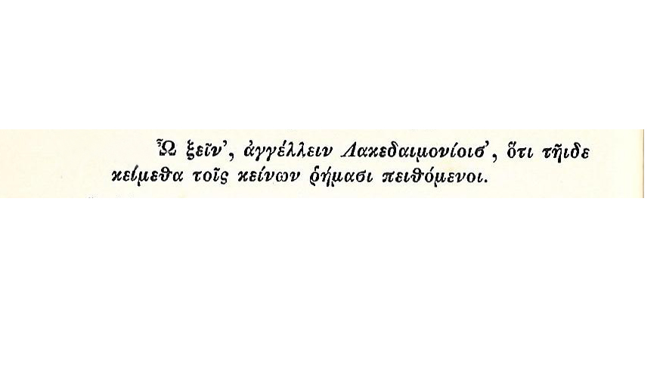

TRANSCRIPTIE

O ksein', angellein Lakedaimoniois hoti teide
keimetha, tois keinoon rhèmasi peithomenoi.

